Земельний масив, який пропонується для передачі у власність у IІ кварталі 2018 року на території Городищенського району Черкаської області
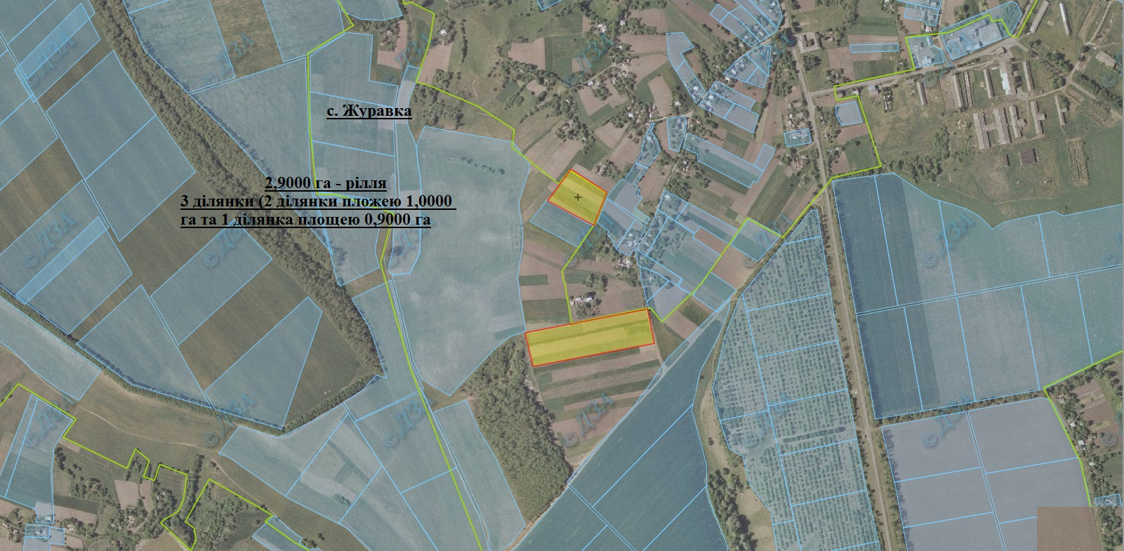
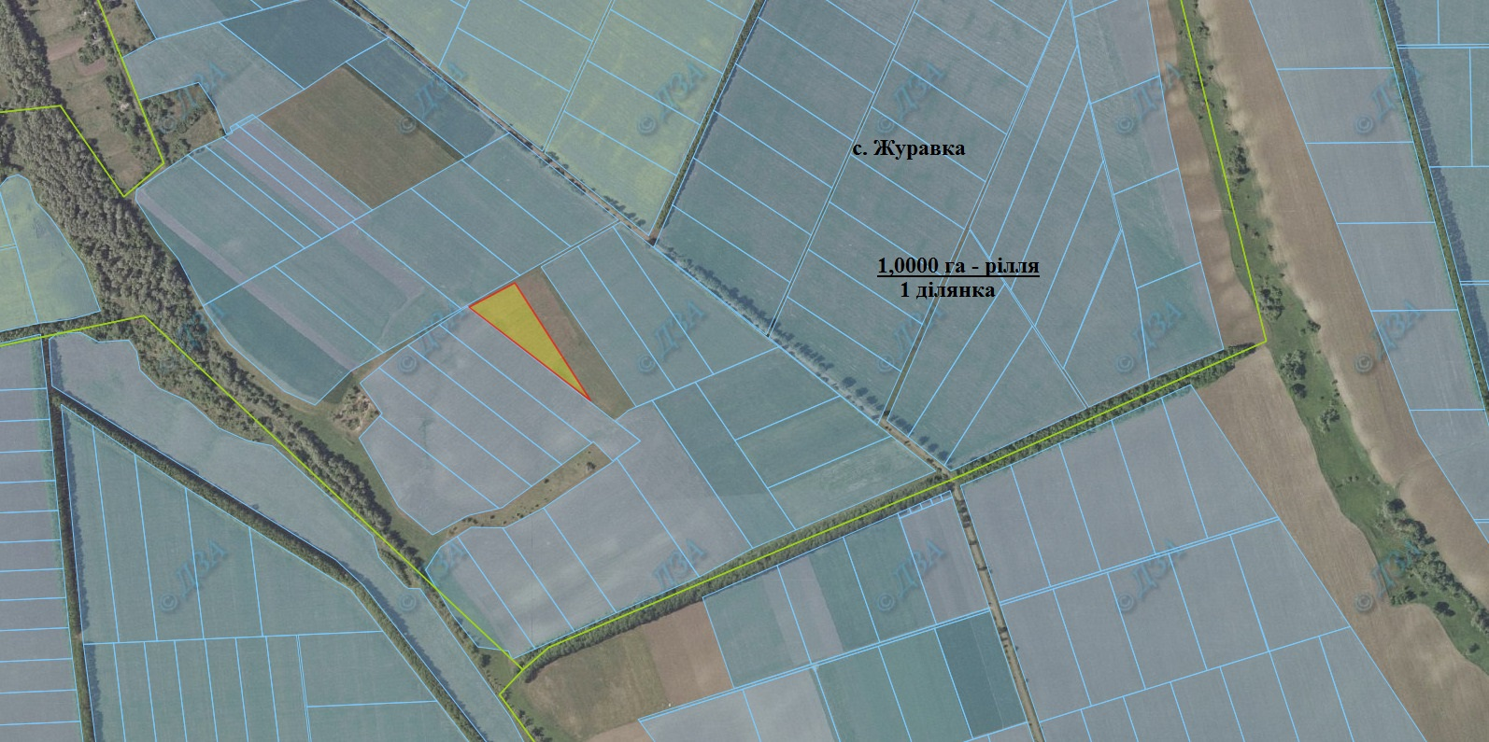

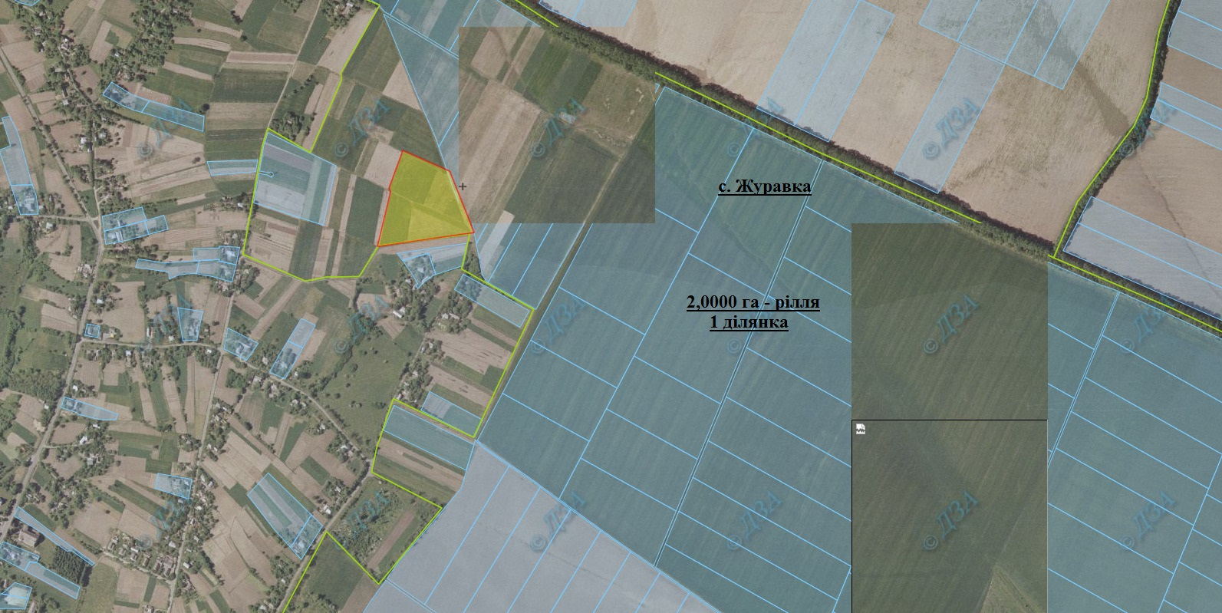

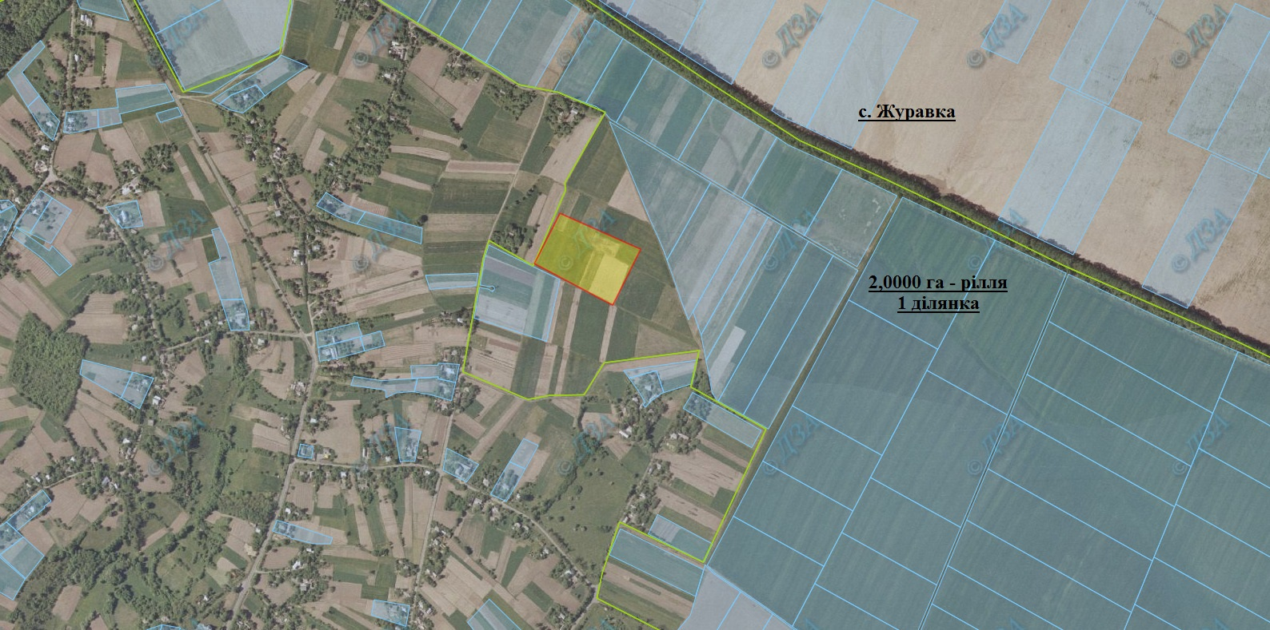

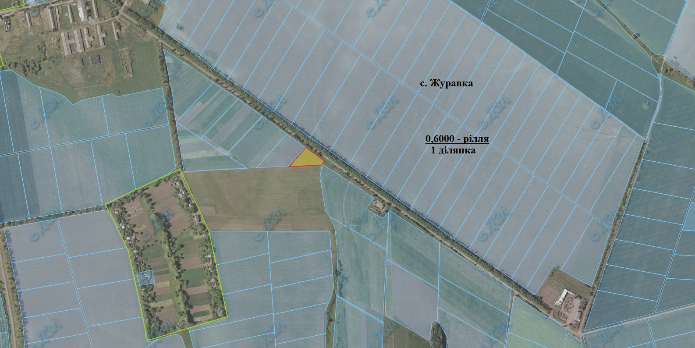
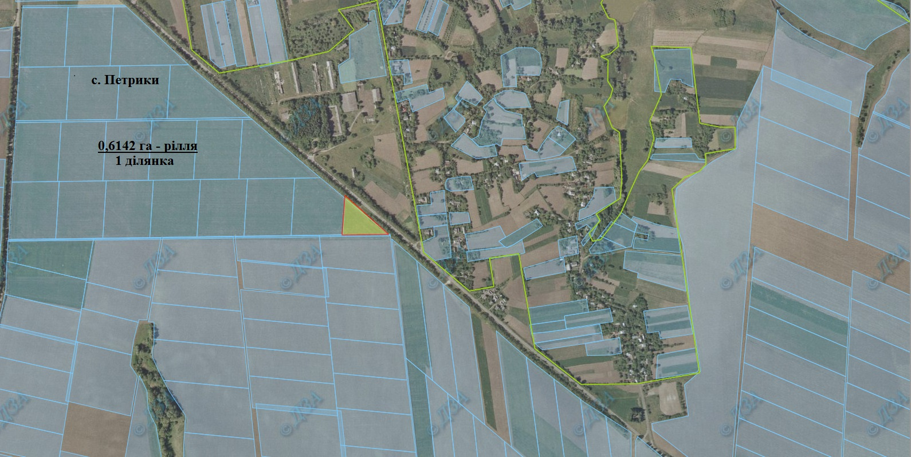

Земельний масив, який пропонується для передачі у власність у ІI кварталі 2018 року на території Драбівського району Черкаської області

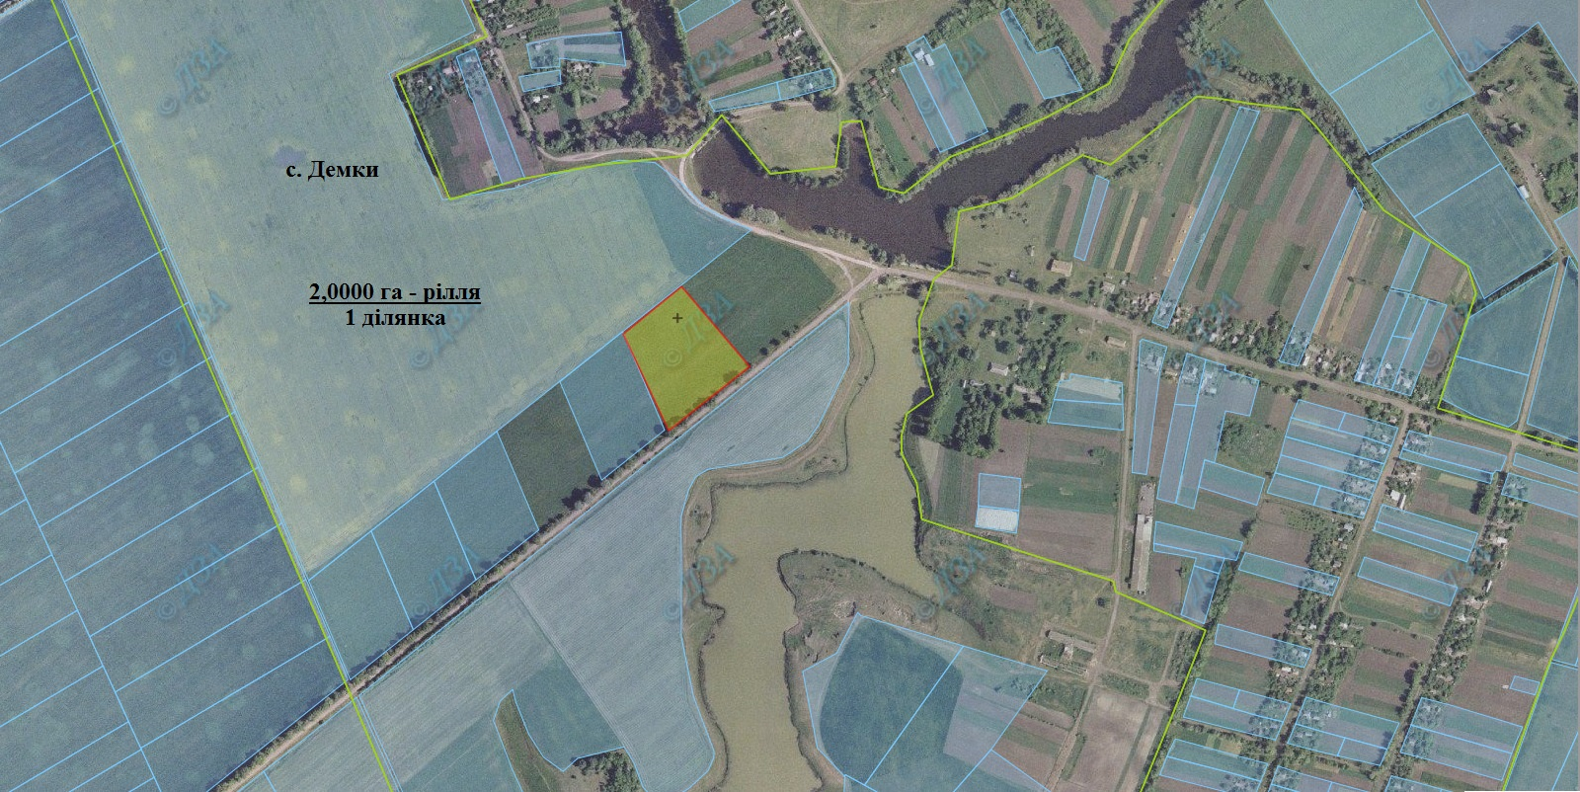

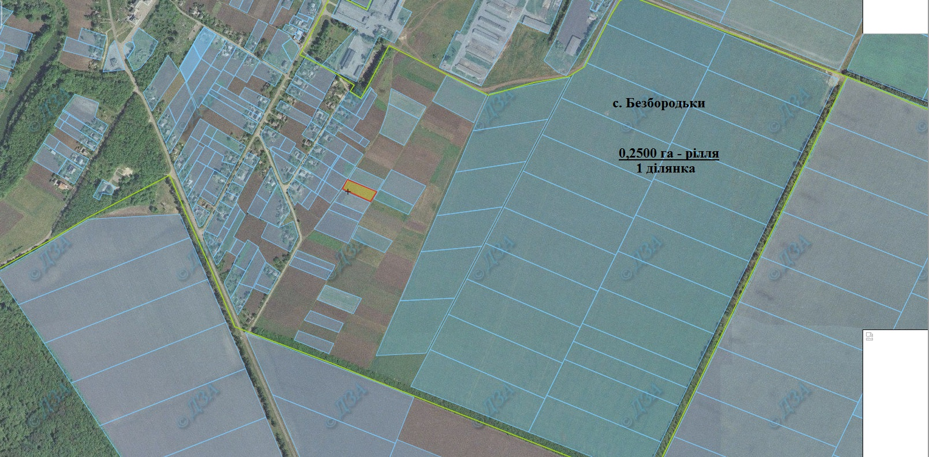

Земельний масив, який пропонується для передачі у власність у ІI кварталі 2018 року на території Жашківського району Черкаської області

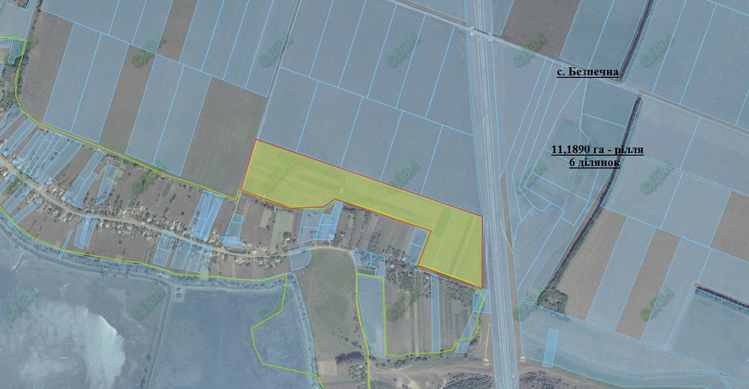

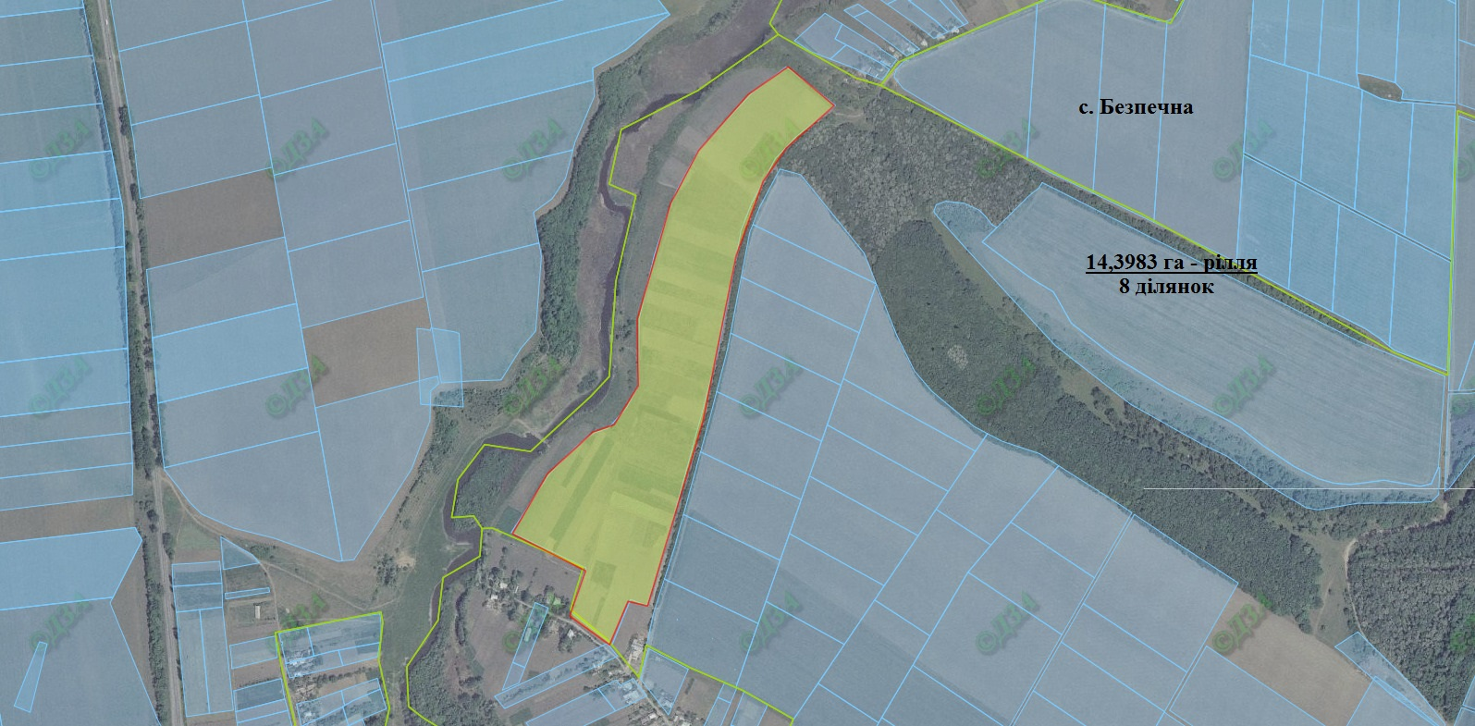

Земельний масив, який пропонується для передачі у власність у ІI кварталі 2018 року на території Звенигородського району Черкаської області

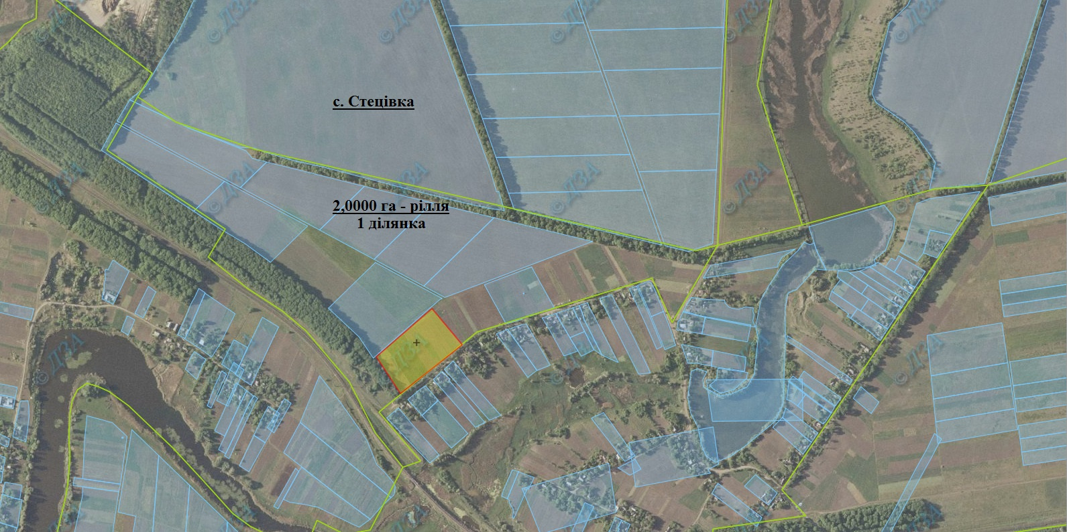

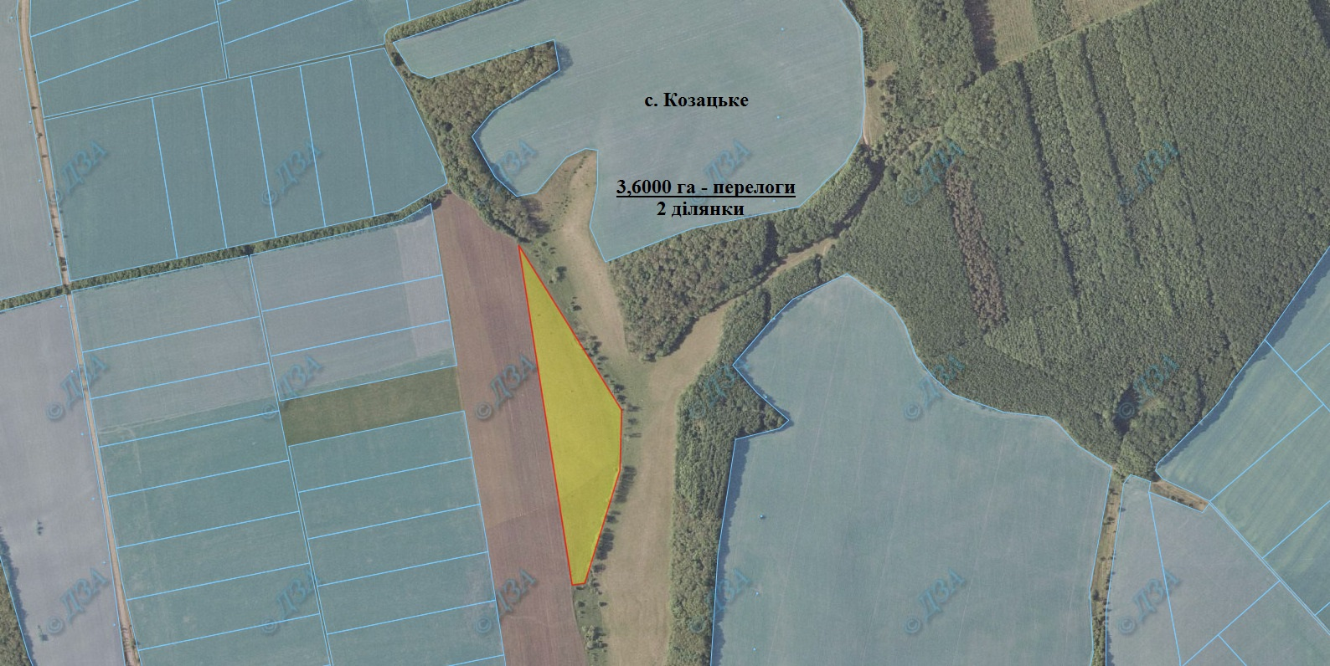

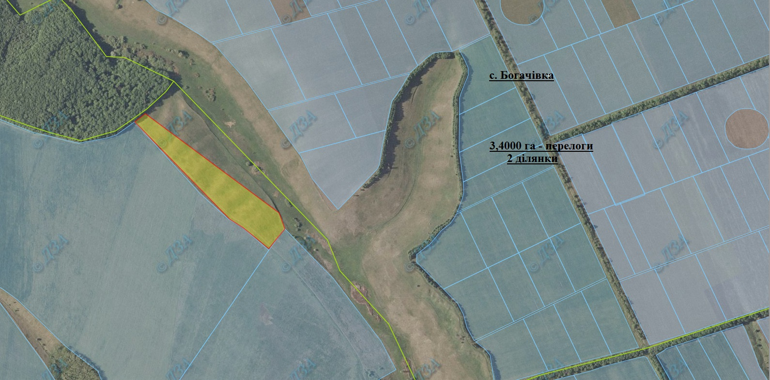

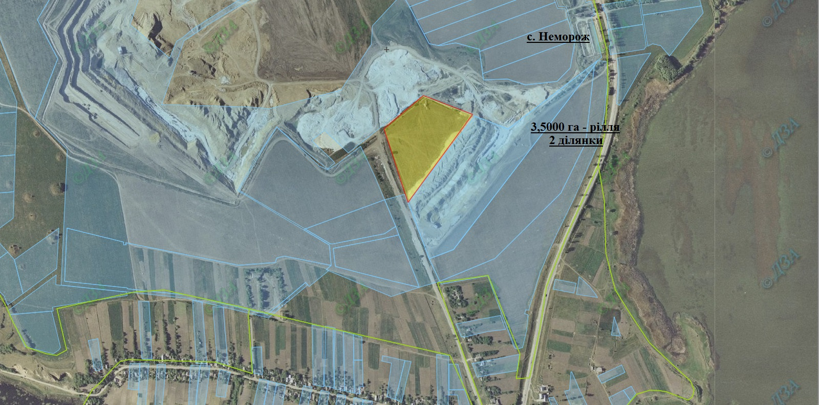

Земельний масив, який пропонується для передачі у власність у ІI кварталі 2018 року на території Золотоніського району Черкаської області

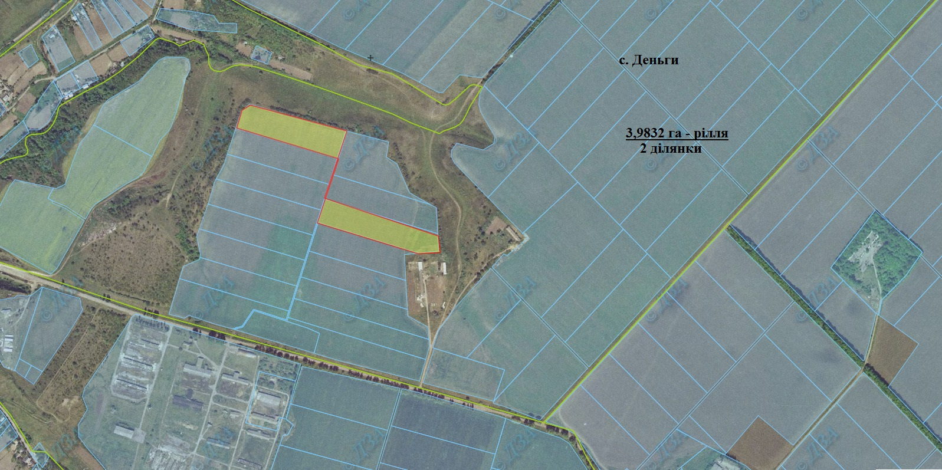

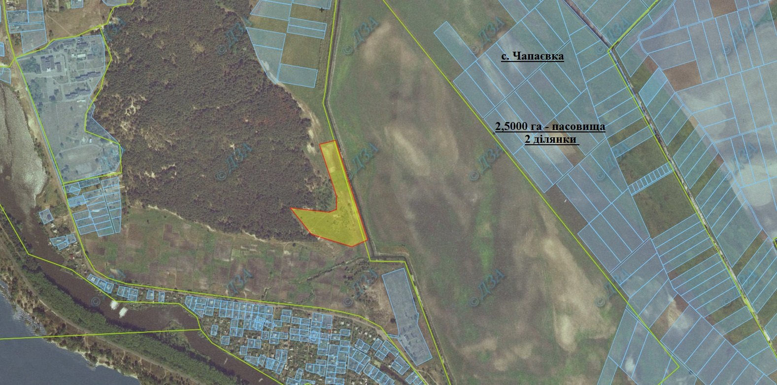

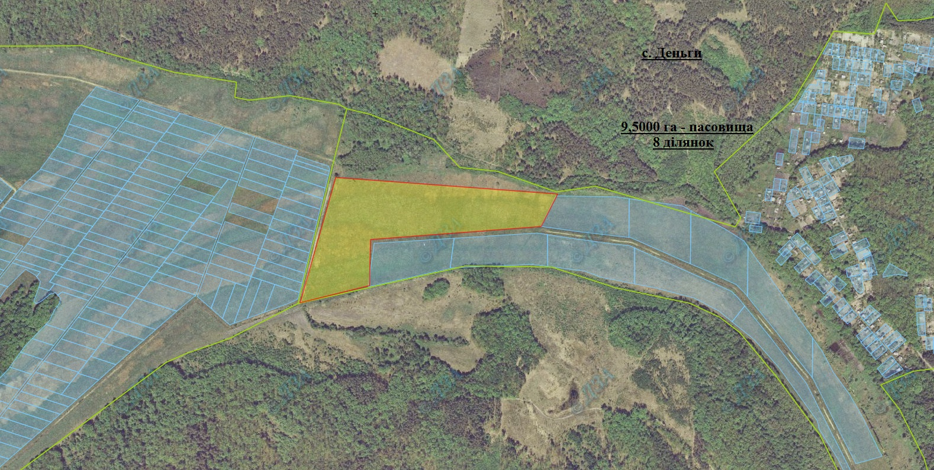

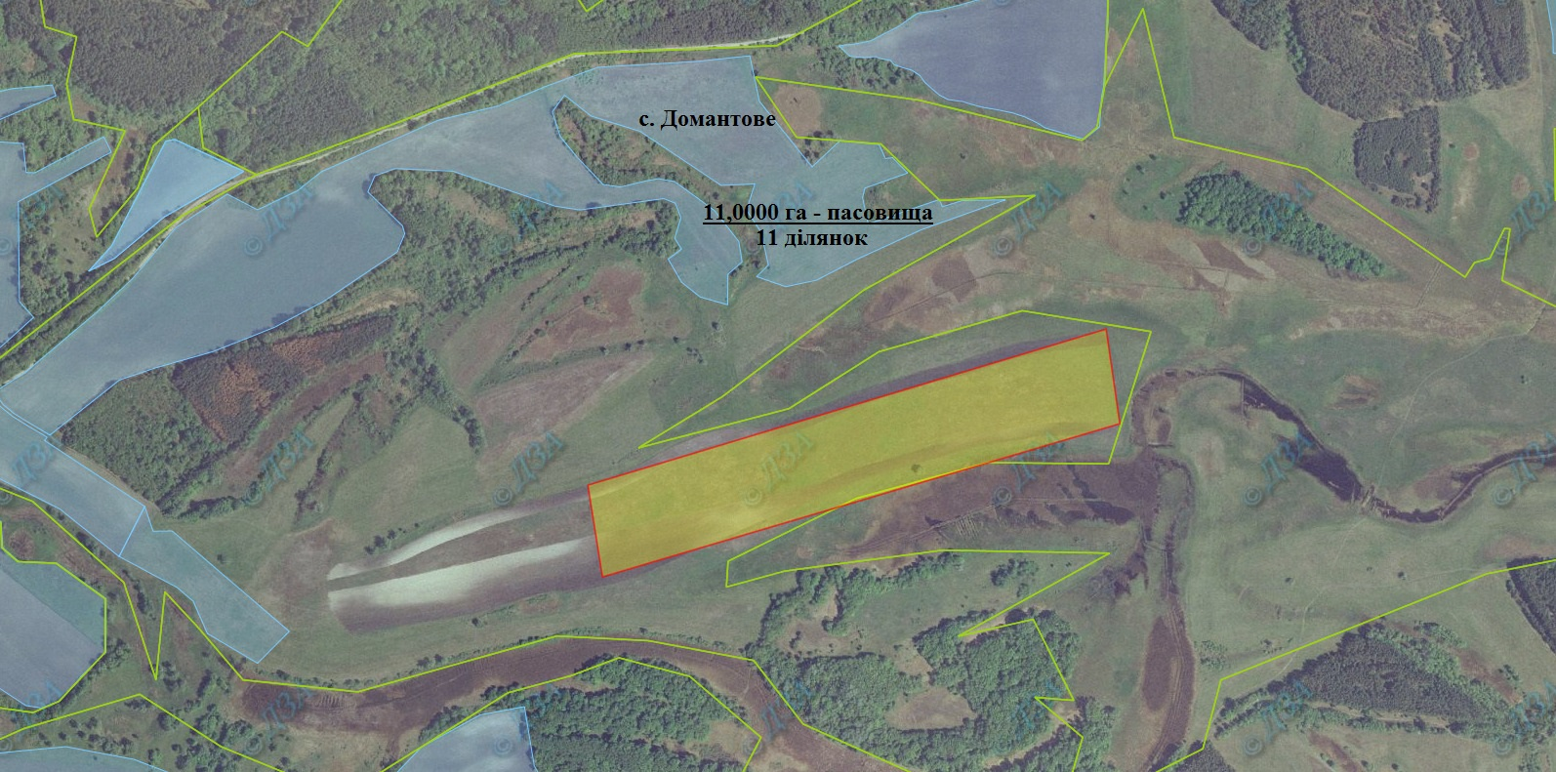

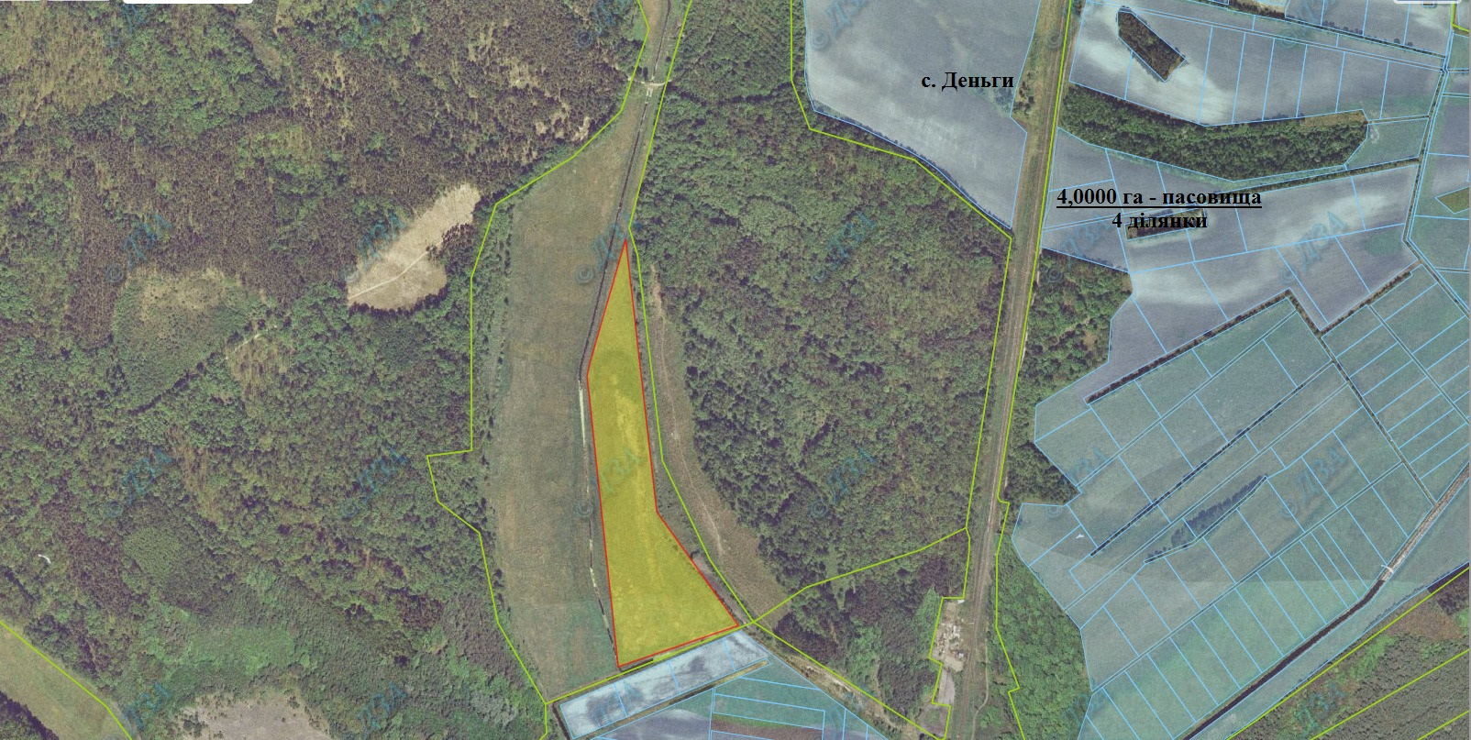

Земельний масив, який пропонується для передачі у власність у IІ кварталі 2018 року на території Кам’янського району Черкаської області

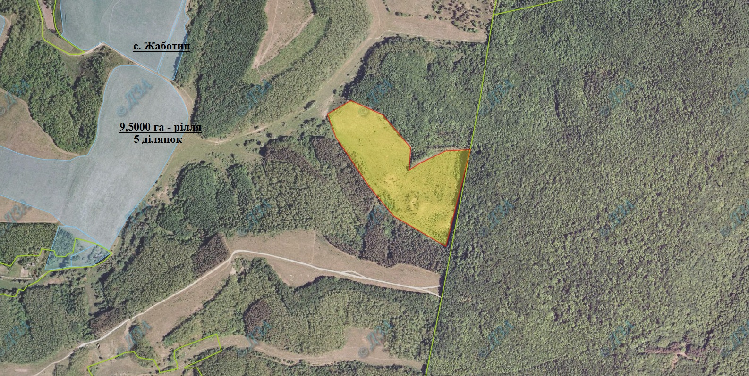

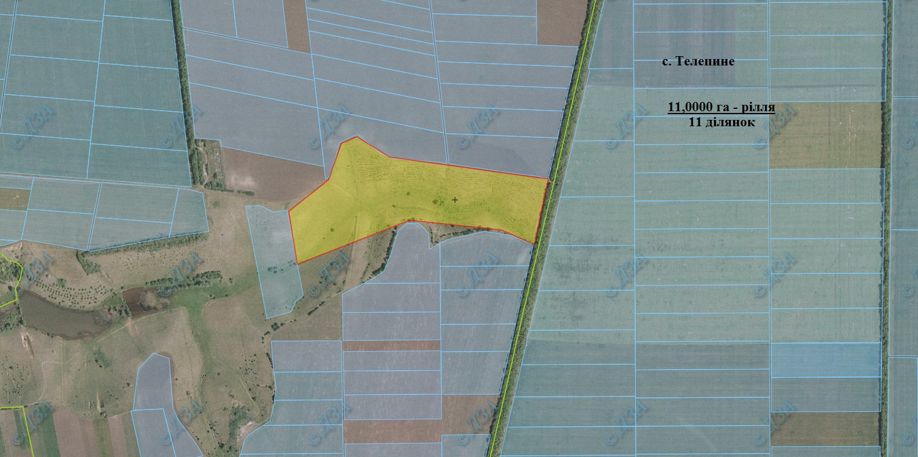
Земельний масив, який пропонується для передачі у власність у ІI кварталі 2018 року на території Канівського району Черкаської області

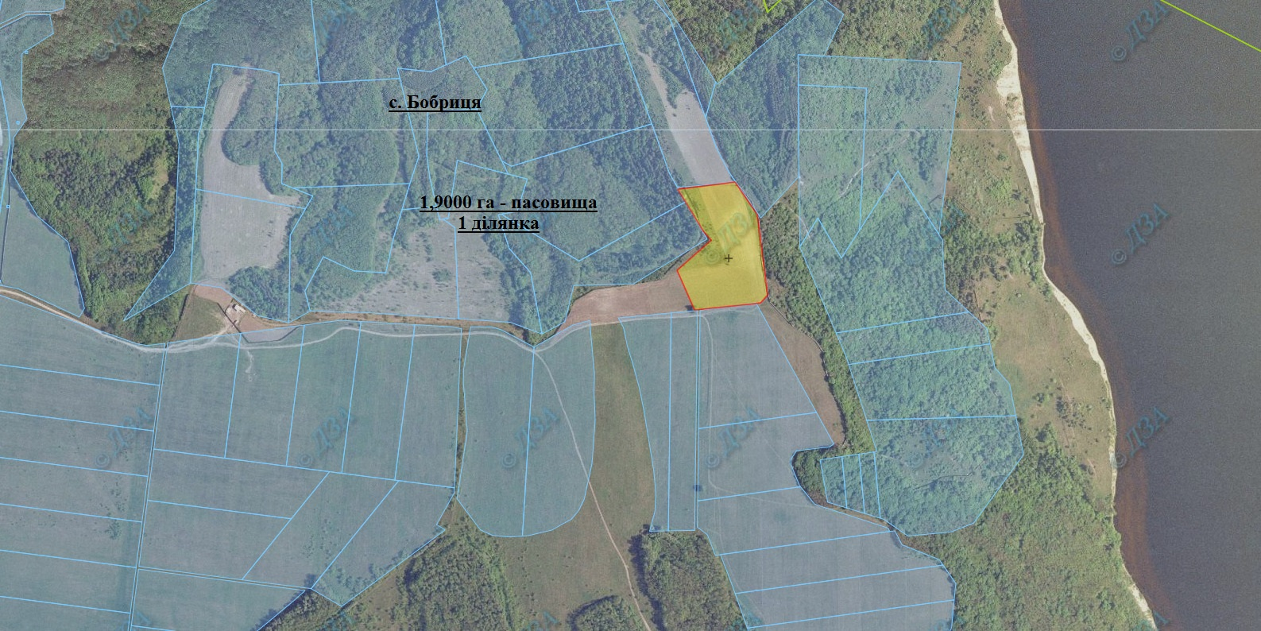

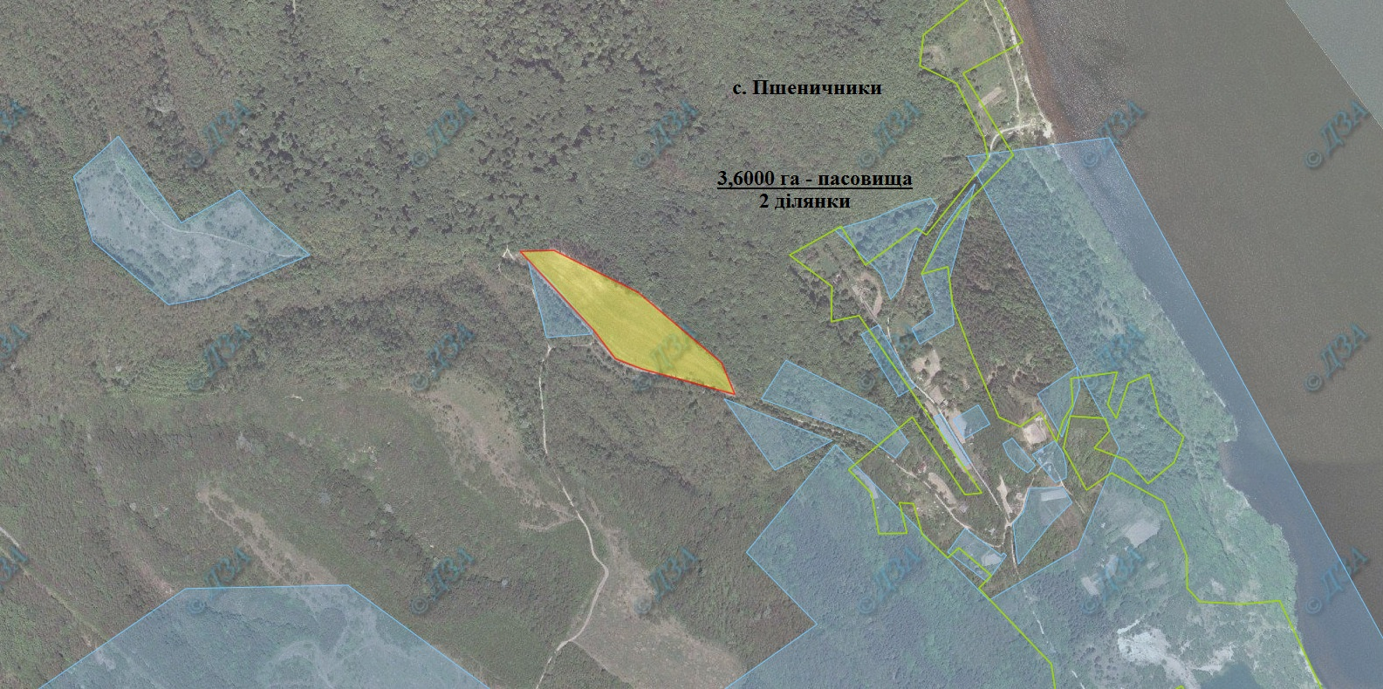

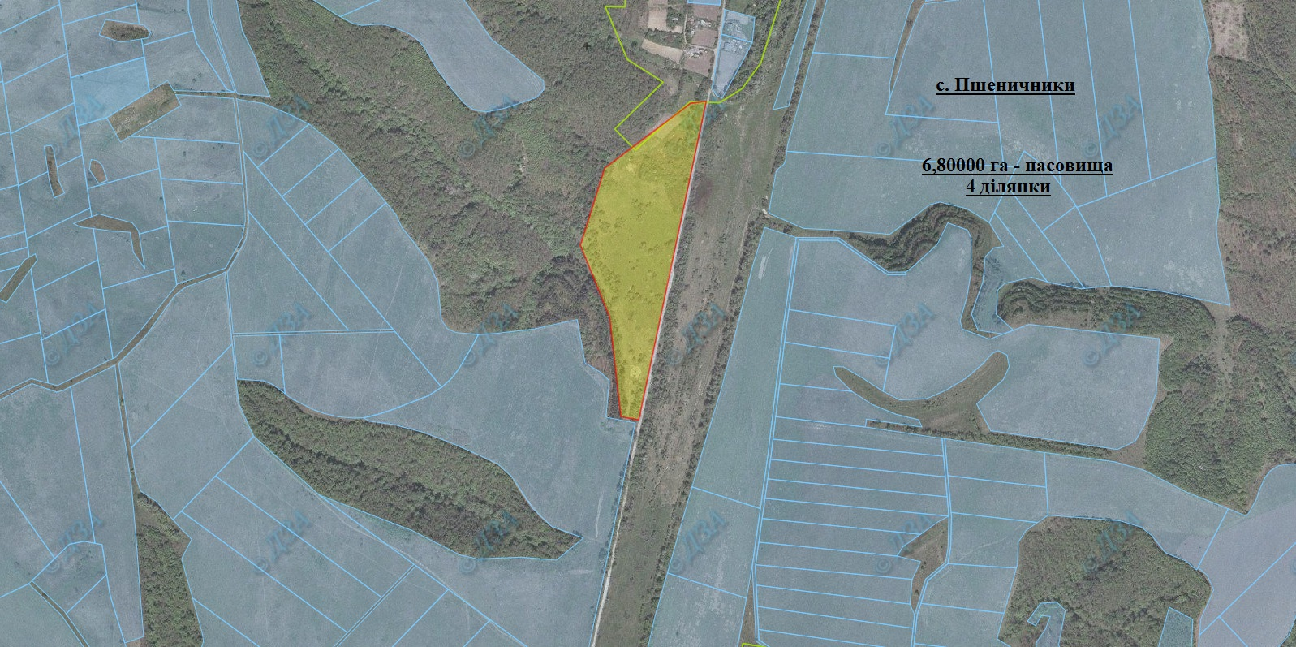

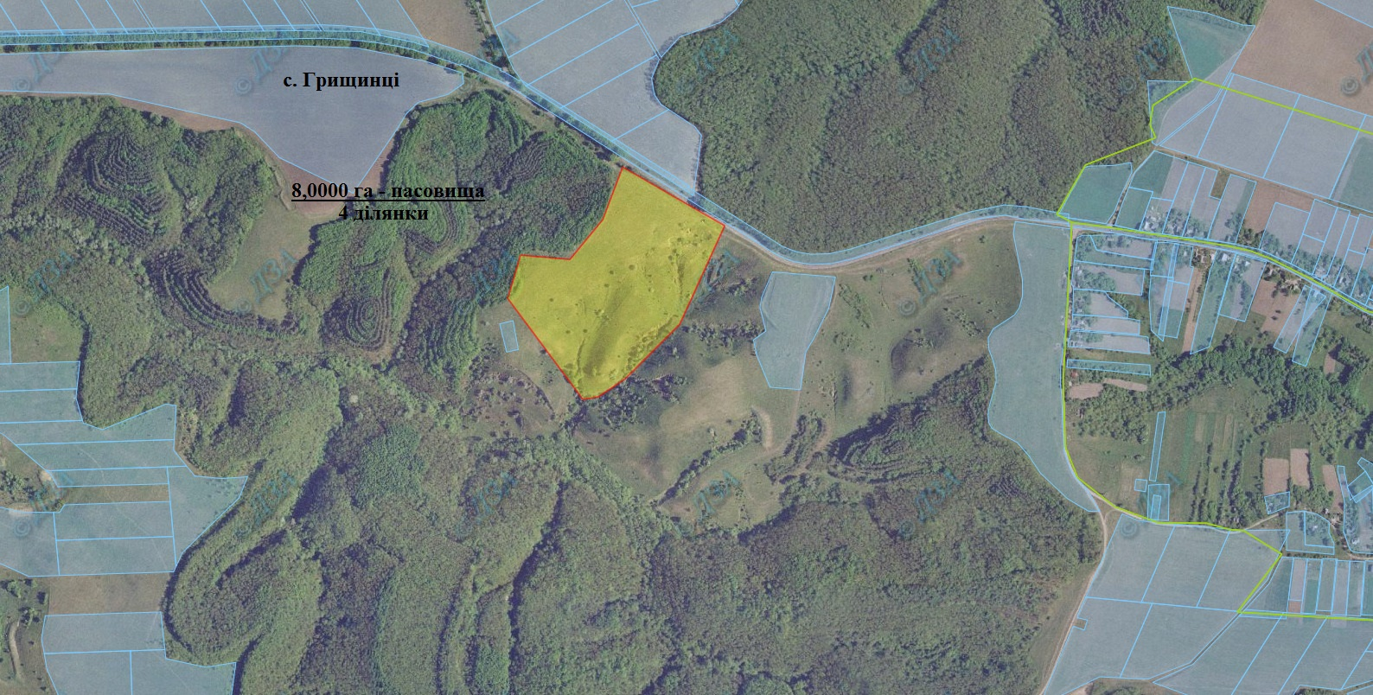

Земельний масив, який пропонується для передачі у власність у ІI кварталі 2018 року на території Катеринопільського району Черкаської області

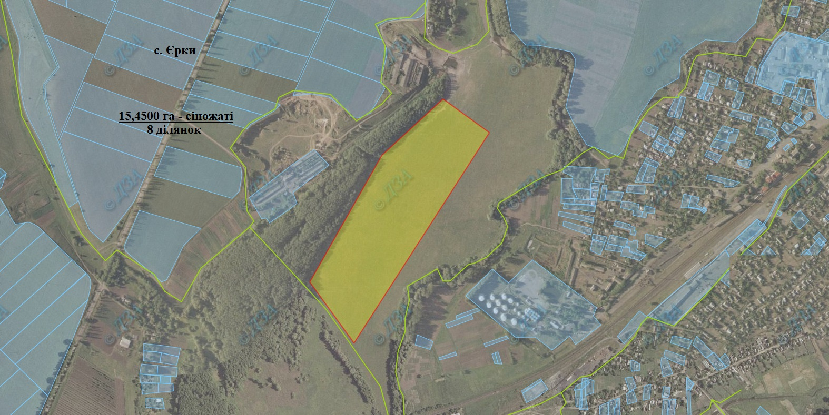
Земельний масив, який пропонується для передачі у власність у IІ кварталі 2018 року на території Лисянського району Черкаської області

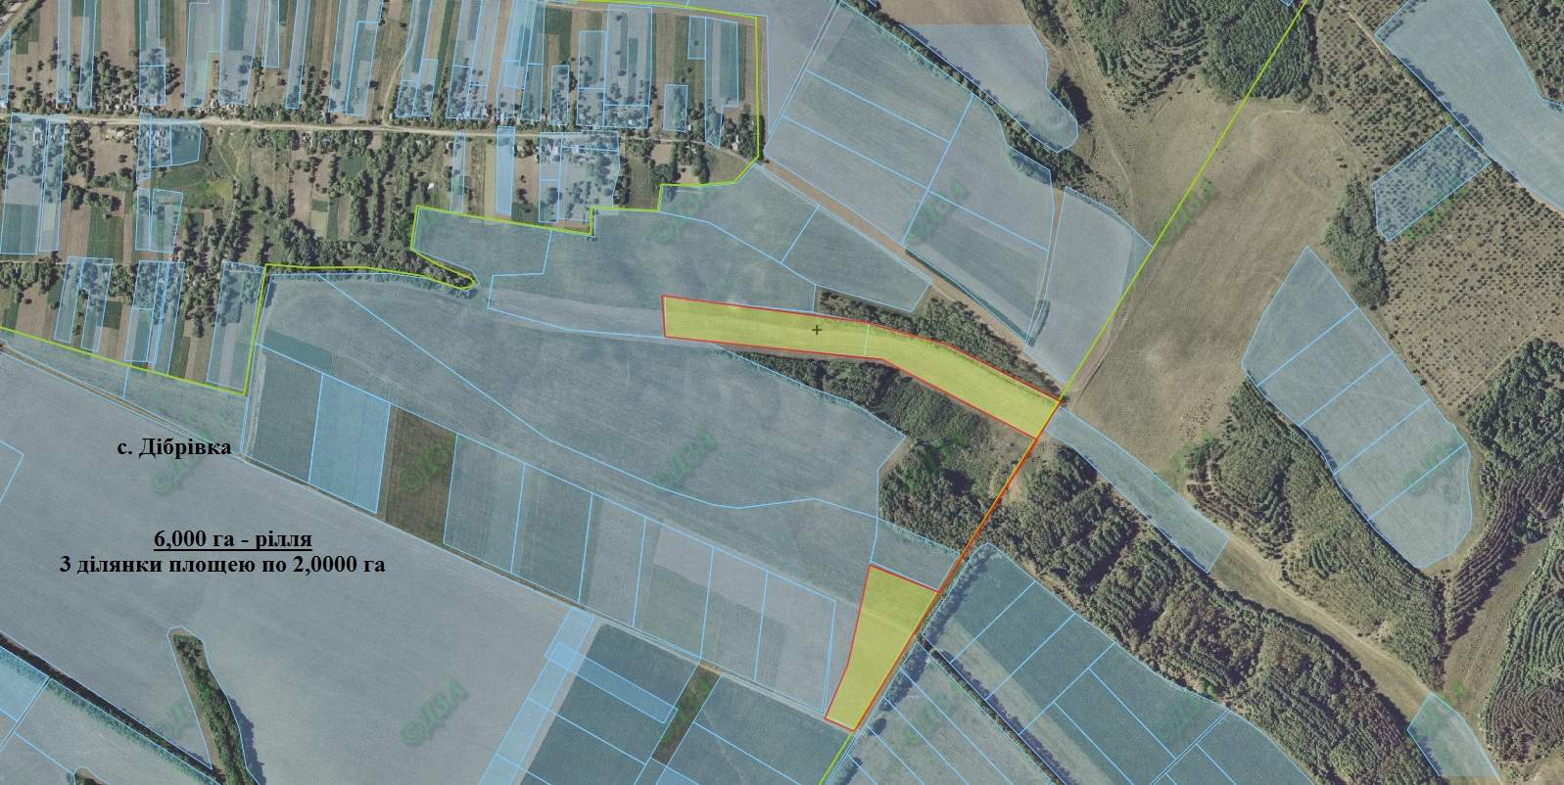

Земельний масив, який пропонується для передачі у власність у ІI кварталі 2018 року на території Маньківського району Черкаської області

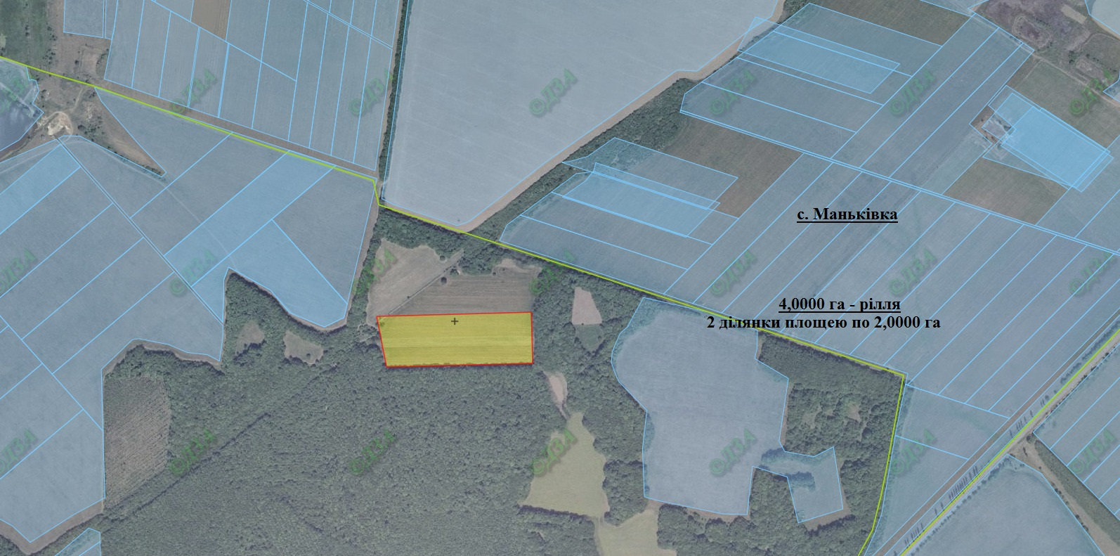

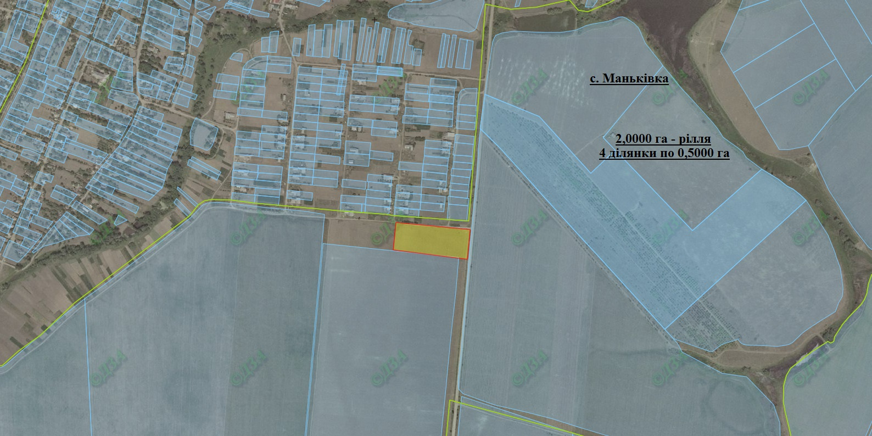

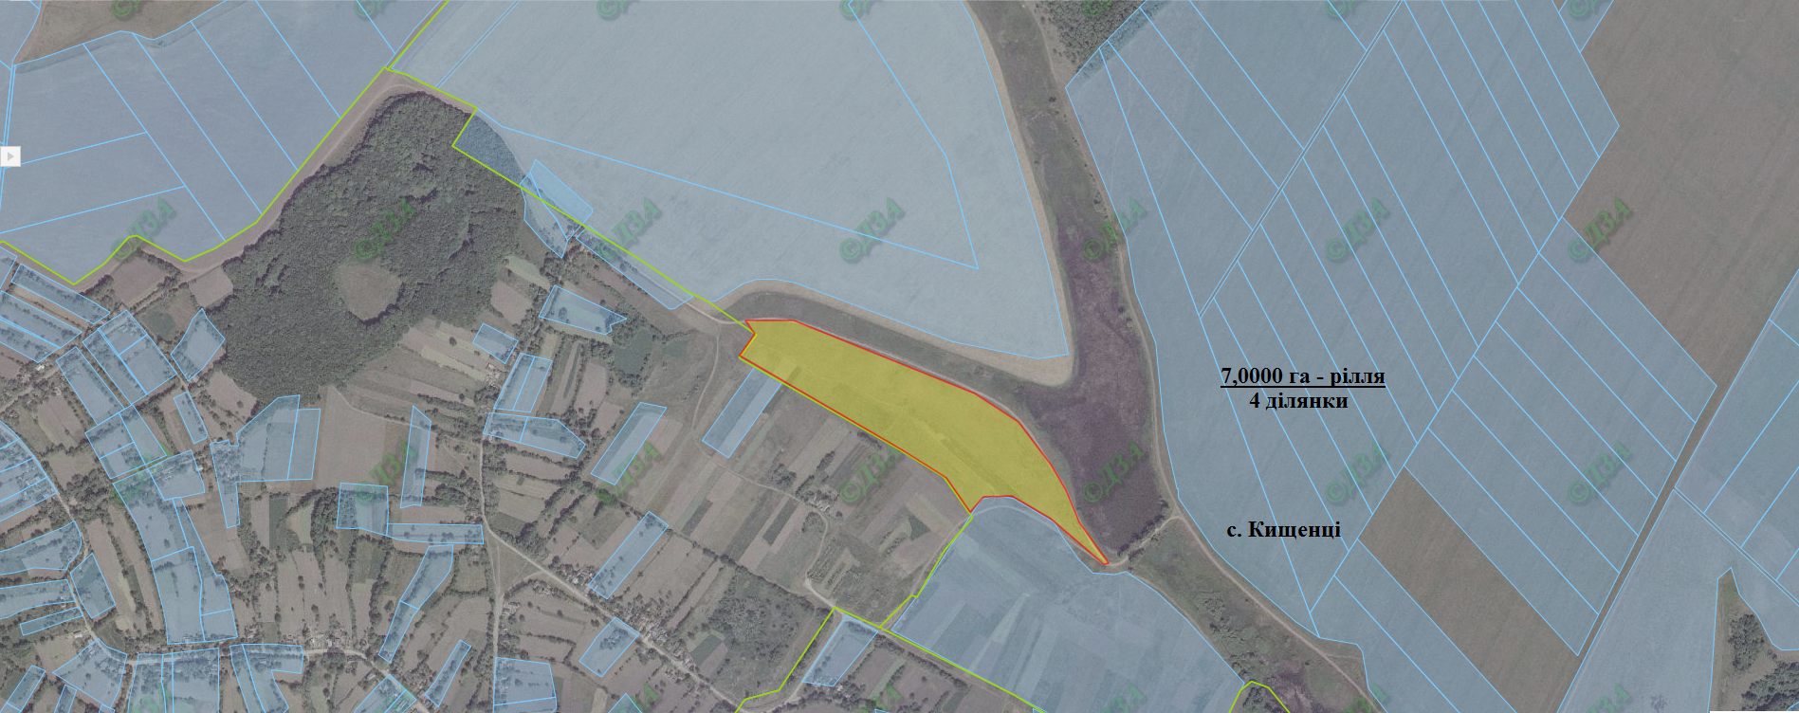

Земельний масив, який пропонується для передачі у власність у IІ кварталі 2018 року на території Монастерищенського району Черкаської області

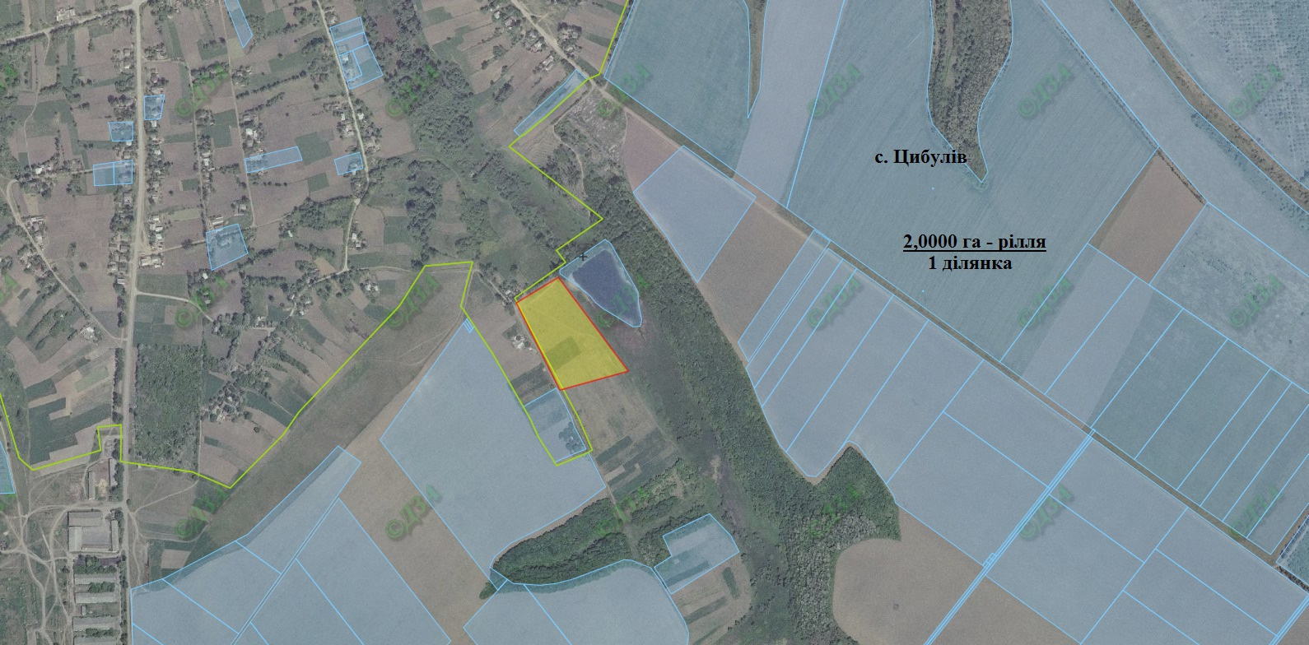

Земельний масив, який пропонується для передачі у власність у IІ кварталі 2018 року на території Смілянського району Черкаської області

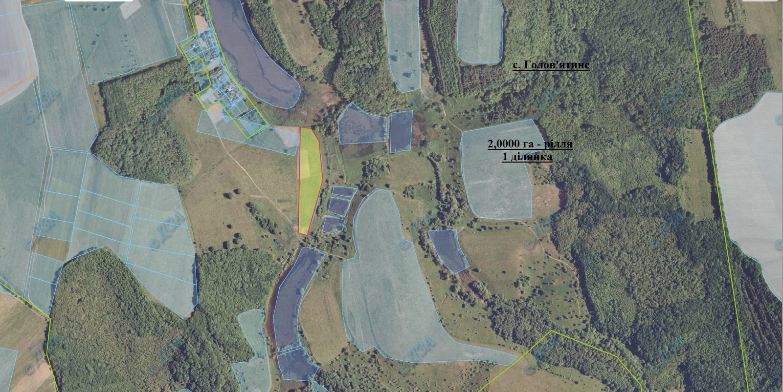

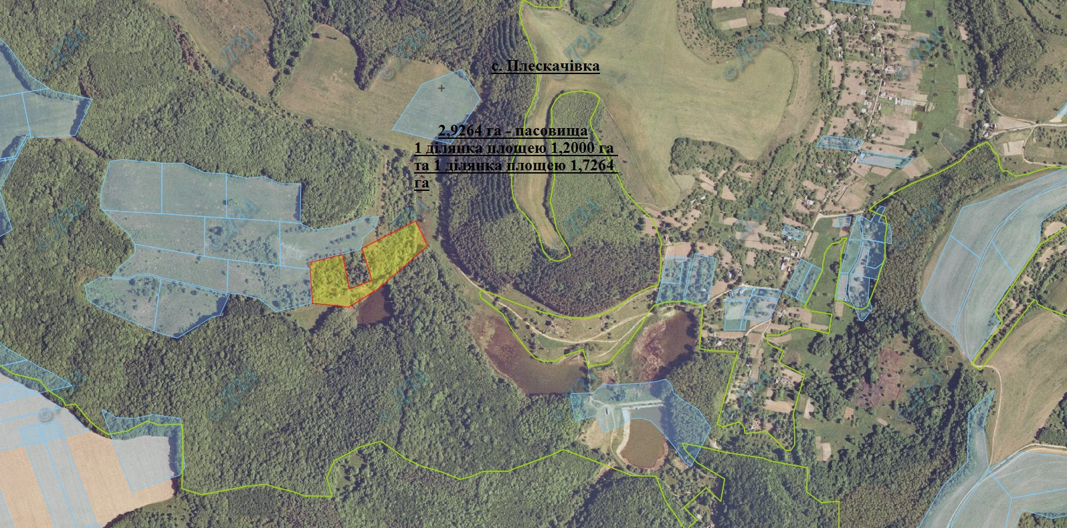

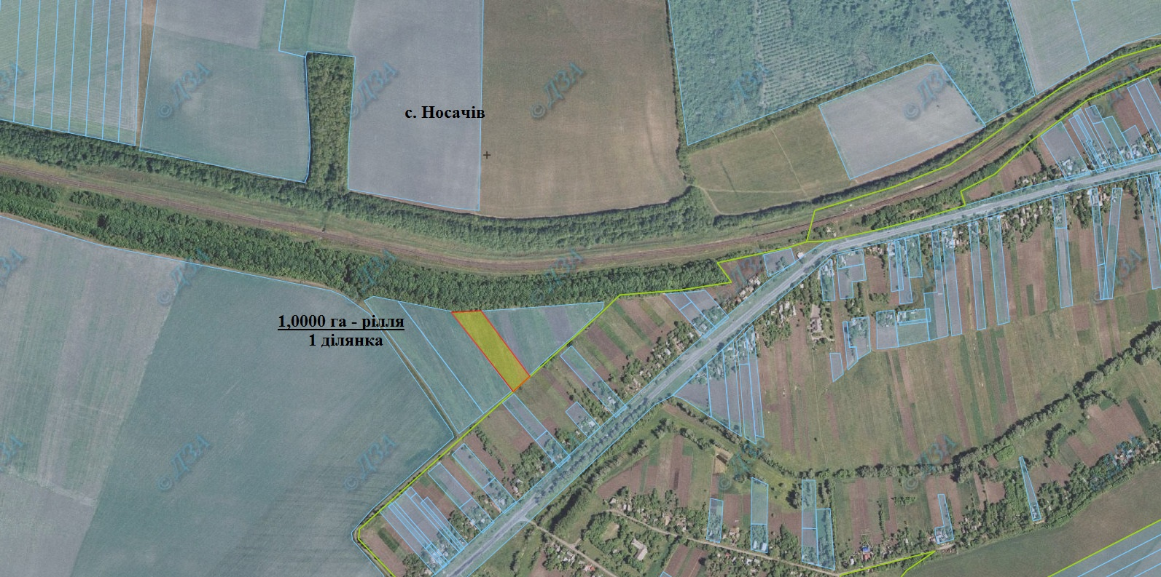

Земельний масив, який пропонується для передачі у власність у IІ кварталі 2018 року на території Тальнівського району Черкаської області

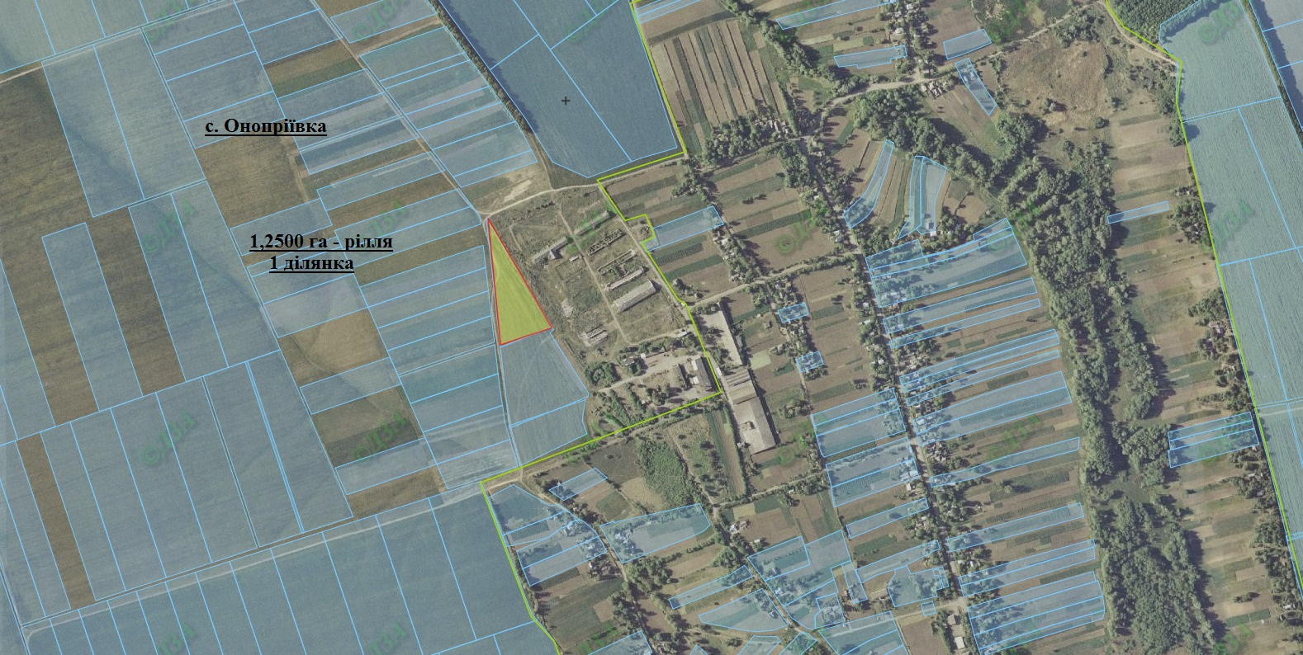

Земельний масив, який пропонується для передачі у власність у ІI кварталі 2018 року на території Уманського району Черкаської області

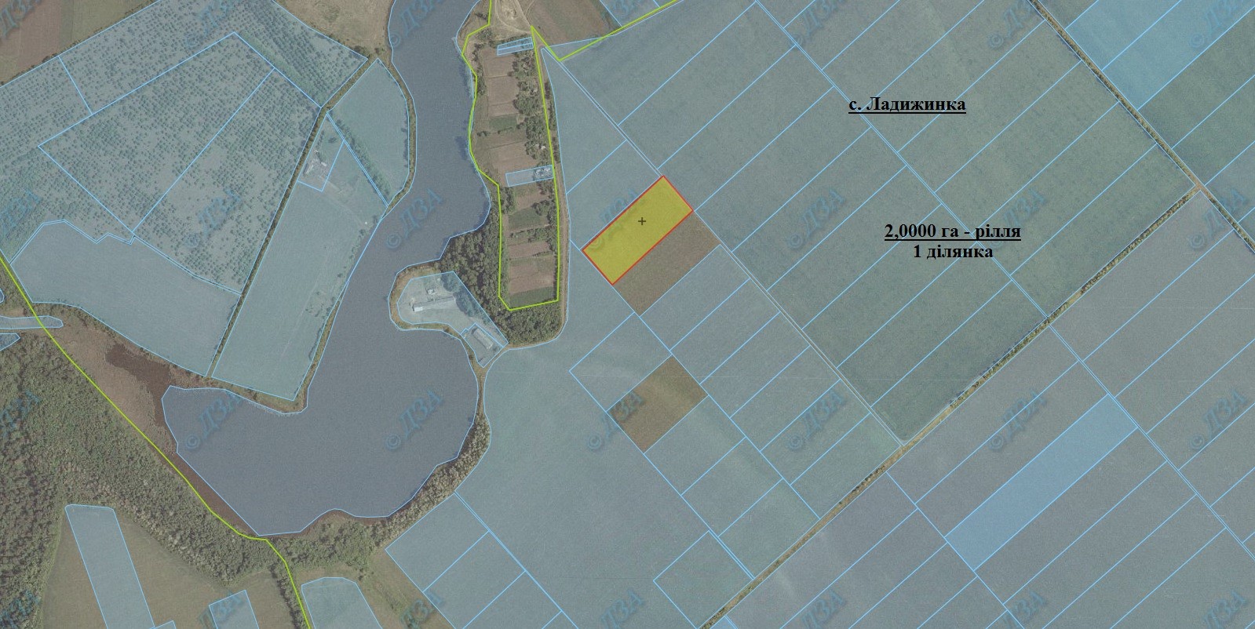

Земельний масив, який пропонується для передачі у власність у ІI кварталі 2018 року на території Чигиринського району Черкаської області

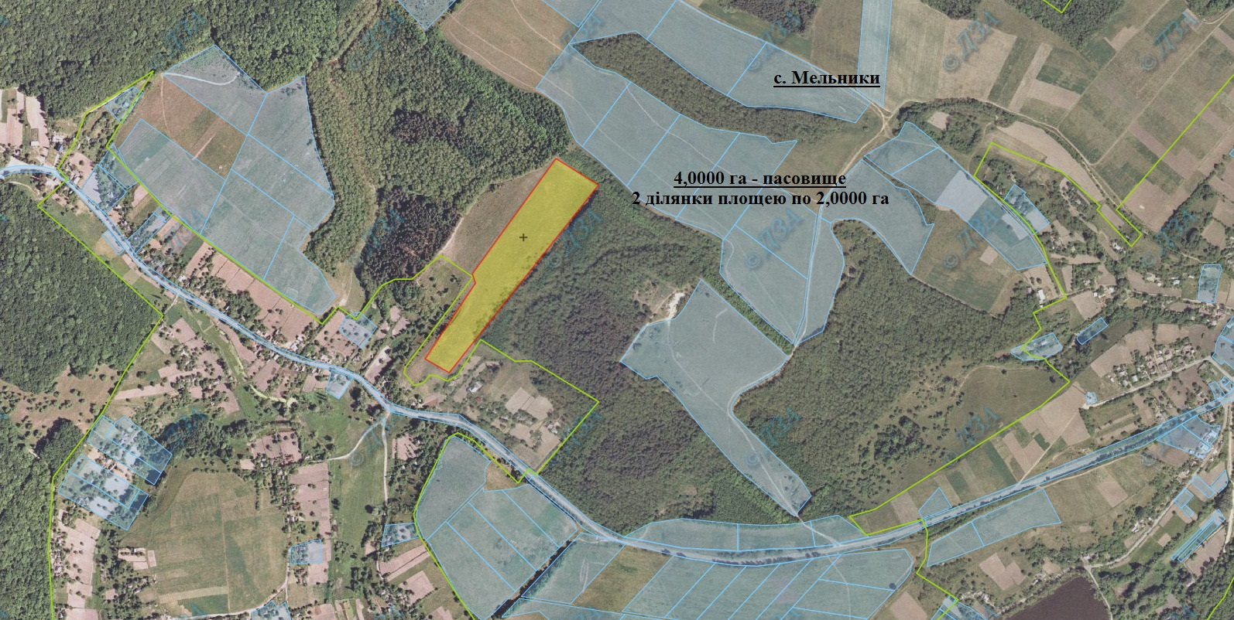

Земельний масив, який пропонується для передачі у власність у ІI кварталі 2018 року на території Чорнобаївського району Черкаської області
